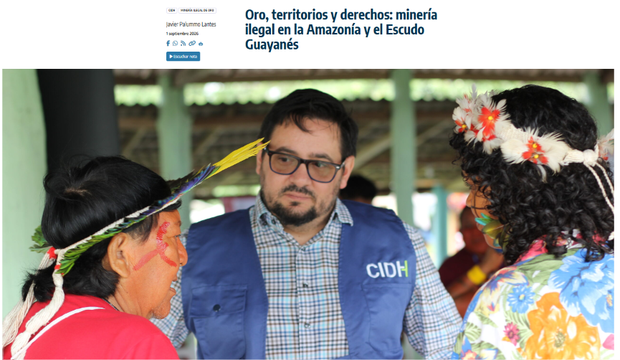
La Relatoría Especial sobre Derechos Económicos, Sociales, Culturales y Ambientales (REDESCA) de la Comisión Interamericana de Derechos Humanos (CIDH) trabaja en un informe sobre los impactos de la minería ilegal del oro, la vulneración de derechos, los Pueblos Indígenas y la gobernanza territorial. La contaminación por mercurio, los vínculos con otras economías ilegales, la trazabilidad del oro y la cooperación transfronteriza aparecen como temas clave. El proceso busca recuperar los conocimientos y perspectivas de las comunidades afectadas, y fortalecer su capacidad de participación.
Ríos contaminados por mercurio, bosques transformados para abrir frentes de extracción y comunidades que ven deteriorarse los territorios de los que dependen para su vida material, cultural y espiritual: la expansión de la minería ilegal de oro se ha convertido en uno de los desafíos socioambientales más complejos de la Amazonía y el Escudo Guayanés. Sus impactos trascienden ampliamente la extracción del mineral y alcanzan el agua, la salud, la alimentación, los bosques, la seguridad y las formas de gobernanza territorial. Para los Pueblos Indígenas, estas dinámicas también pueden comprometer sus derechos territoriales, sus formas de vida, la libre determinación y sus sistemas de gobierno propio.
El elevado precio internacional del oro ha reforzado los incentivos económicos para la expansión de estas actividades. Según el Programa de Monitoreo de la Amazonía Andina (MAAP), en 2025 la región amazónica perdió más de 736.000 hectáreas de bosque primario, y una parte significativa de las zonas afectadas por minería se encuentra dentro de áreas protegidas y territorios indígenas. Frente a esta realidad, la Relatoría Especial sobre Derechos Económicos, Sociales, Culturales y Ambientales (REDESCA) de la Comisión Interamericana de Derechos Humanos (CIDH) trabaja en la elaboración de un informe regional que analizará la relación entre la minería ilegal de oro, la vulneración de derechos, los territorios y la gobernanza en distintos países de la Amazonía y el Escudo Guayanés.
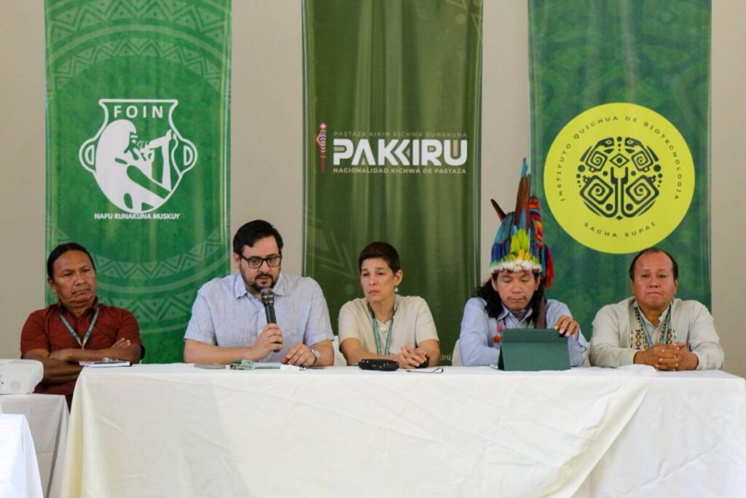El diálogo regional Territorios en Disputa realizado en Tena, Ecuador, contó con la participación de REDESCA. Foto: Lanceros Digitales

De las alertas al análisis regional
La decisión de elaborar este informe se inscribe en un proceso de monitoreo y documentación que la Comisión Interamericana y su Relatoría Especial vienen desarrollando desde hace varios años frente a una preocupación creciente en la región, que la REDESCA identificó como un ámbito prioritario de atención en su Plan de Trabajo 2024-2026. En 2019, en su informe sobre Pueblos Indígenas y tribales de la Panamazonía, la CIDH advirtió sobre la exposición a altos niveles de mercurio y sus efectos en el agua, la biodiversidad y la salud. En 2021, la Resolución 3/21 sobre Emergencia Climática señaló la degradación ambiental como una de las grandes amenazas para los derechos humanos en la región.
En abril de 2024, durante una visita in loco a Colombia, la Comisión y su Relatoría Especial identificaron la minería ilegal como una causa de contaminación hídrica, desplazamiento forzado y financiamiento de estructuras criminales. En octubre de ese mismo año, la CIDH y la REDESCA alertaron sobre la situación del pueblo Yanomami en el Arco Minero del Orinoco, atravesada por desplazamientos, contaminación por mercurio y la presencia de grupos armados. En marzo de 2025, la REDESCA instó a fortalecer la cooperación internacional, la trazabilidad del oro y el control del comercio de insumos como el mercurio. En marzo de 2026, emitió una nueva alerta sobre los impactos de la actividad minera ilegal en el derecho humano al agua. Esta problemática también ha sido documentada de manera recurrente en los informes anuales de la Relatoría sobre diferentes países de la región.
La REDESCA presta especial atención a los impactos diferenciados sobre los Pueblos Indígenas, las comunidades afrodescendientes y tribales, las mujeres, niñas, niños y adolescentes, y las personas defensoras de los derechos humanos y del ambiente.
El objetivo del informe es analizar, desde una perspectiva de derechos humanos y, en particular, de los Derechos Económicos, Sociales, Culturales y Ambientales, los impactos de la minería ilegal de oro, así como las dinámicas territoriales, transfronterizas y de gobernanza que acompañan su expansión. La REDESCA presta especial atención a los impactos diferenciados sobre los Pueblos Indígenas (incluidos aquellos en aislamiento voluntario y contacto inicial), las comunidades afrodescendientes y tribales, las mujeres, niñas, niños y adolescentes, y las personas defensoras de los derechos humanos y del ambiente.
Sin anticipar las conclusiones del informe, actualmente en elaboración, la información recopilada permite identificar dimensiones particularmente relevantes para el análisis: la contaminación por mercurio y, otros impactos sobre la salud y la alimentación; la deforestación y degradación de ecosistemas; la pérdida de control territorial; la expansión de economías ilícitas y actores armados; las debilidades de la respuesta institucional; y las dificultades para asegurar la trazabilidad y la debida diligencia a lo largo de la cadena de suministro del oro.
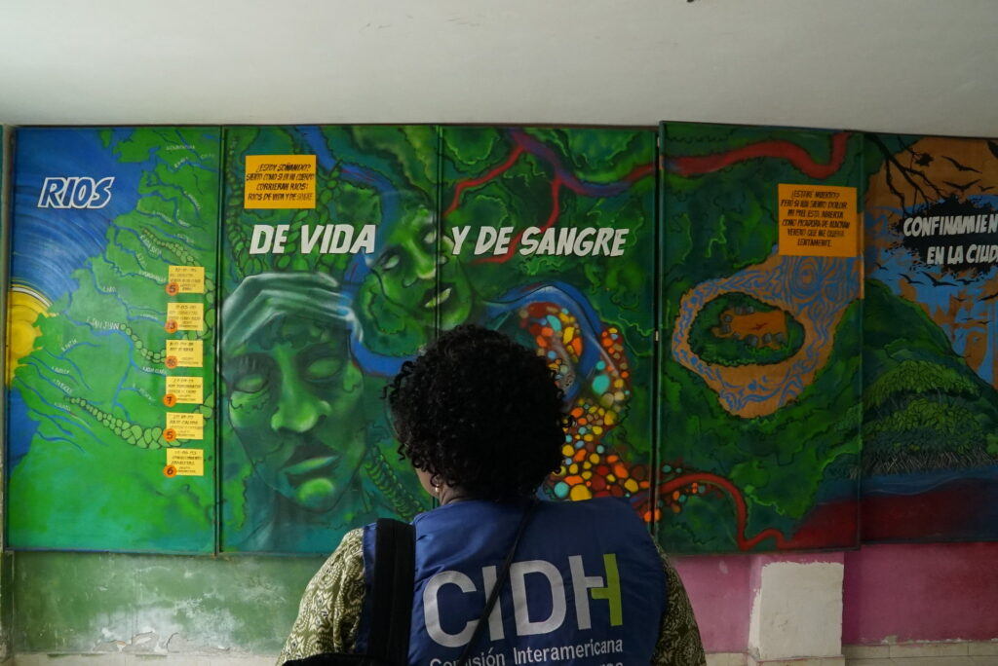Visita in loco a Colombia, en Buenaventura, durante abril de 2024. Foto: CIDH

Un proceso construido a partir del diálogo y la consulta
El proceso de elaboración ha combinado distintos mecanismos de diálogo, consulta y recopilación de información. Como parte de este trabajo, la CIDH convocó una audiencia regional de oficio en el marco del 195.º Período de Sesiones, celebrado en Ciudad de Guatemala, con participación de organizaciones de la sociedad civil, representantes de comunidades y Pueblos Indígenas. Posteriormente, la REDESCA remitió solicitudes de información a los Estados y abrió una convocatoria para recibir contribuciones de organizaciones, comunidades afectadas y personas expertas.
Entre el 15 y el 19 de junio de 2026, la REDESCA realizó una visita de trabajo a Brasil, donde sostuvo reuniones en Brasilia y Boa Vista, Roraima, con autoridades y organizaciones de la sociedad civil. En ese marco, participó en la 8.ª Asamblea General de la Asociación Hutukara Yanomami, junto con liderazgos indígenas. En julio, la Relatoría llevó a cabo una consulta híbrida con personas expertas en Bogotá y participó en el Encuentro Regional sobre Minería, Gobernanza Territorial y Derechos Indígenas en la Amazonía, realizado en Tena, Ecuador. El encuentro fue organizado por PAKKIRU, FOIN Ecuador y el Instituto Quichua de Biotecnología Sacha Supay, con el apoyo de IWGIA. Allí dialogó con lideresas y líderes indígenas de Bolivia, Brasil, Colombia, Ecuador y Perú.
Estos espacios han permitido incorporar no solo información sobre las afectaciones, sino también las experiencias, conocimientos y respuestas desarrolladas por los propios Pueblos Indígenas. En distintos territorios, las comunidades, organizaciones y autoridades indígenas han impulsado mecanismos de monitoreo y protección territorial, herramientas de cartografía y documentación ambiental, sistemas de alerta y estrategias de interlocución con las autoridades. Incorporar esos conocimientos y experiencias resulta fundamental para comprender las dinámicas territoriales de la minería ilegal y para diseñar respuestas que reconozcan la autonomía, la participación efectiva y las prioridades definidas por los propios pueblos.
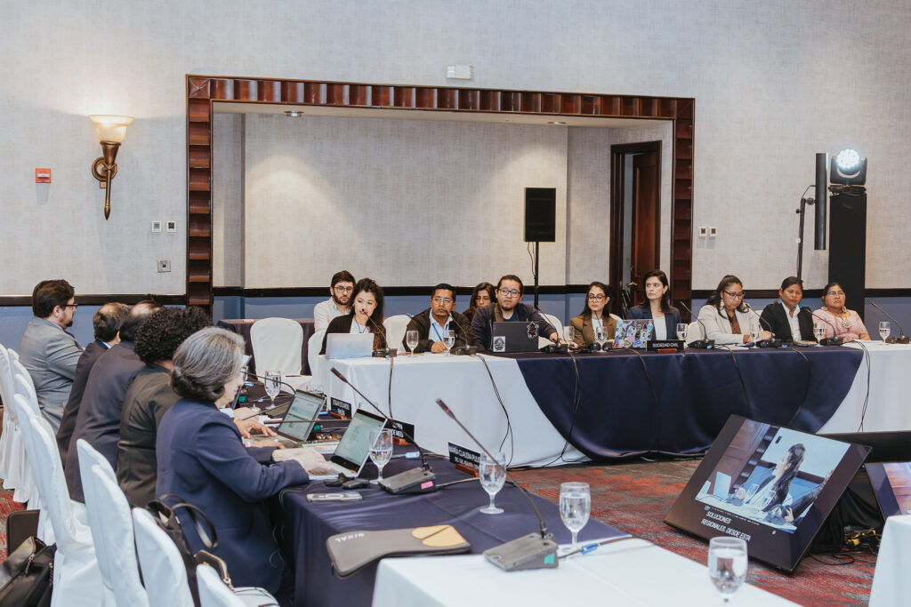Audiencia regional de oficio sobre los impactos de la minería ilegal en los derechos económicos, sociales, culturales y ambientales en el marco del 195.° Período de Sesiones en la Ciudad de Guatemala. Foto: CIDH

DESCA, territorio y continuidad de la vida comunitaria
Los impactos de la minería ilegal de oro no se limitan a la contaminación o a la pérdida de cobertura forestal. En los territorios indígenas, la deforestación, la alteración de los cursos de agua y la degradación de los ecosistemas pueden afectar las relaciones territoriales que sostienen la alimentación, la salud, los medios de vida, las prácticas culturales y espirituales y, en términos más amplios, las condiciones necesarias para la continuidad de la vida comunitaria. Desde una perspectiva interamericana de derechos humanos, la protección de los bosques se encuentra así estrechamente vinculada con la protección de los territorios, los DESCA, la identidad cultural y la libre determinación de los Pueblos Indígenas.
Entre las principales preocupaciones que surgen de la información relevada se encuentra la contaminación por mercurio. Una vez liberado al ambiente, el mercurio puede transformarse en metilmercurio, acumularse en peces y otros organismos acuáticos y, a través de ellos, ingresar en la cadena alimentaria de los habitantes de la Amazonía. De este modo, la contaminación de los ríos compromete también el derecho a la alimentación al afectar la dieta de numerosas comunidades indígenas y ribereñas, y al poner en riesgo prácticas alimentarias tradicionales.
Cuencas y territorios de Perú, Colombia, Brasil, Ecuador, Venezuela y otros países dan cuenta de la relación entre expansión minera, pérdida de bosque, degradación de fuentes de agua y presión sobre áreas protegidas y territorios indígenas.
La Organización Mundial de la Salud (OMS) ha advertido sobre los graves daños neurológicos asociados a la exposición al metilmercurio y sobre los riesgos particularmente elevados para niñas, niños y mujeres gestantes. Estudios citados en la información examinada por la REDESCA han detectado niveles elevados de mercurio en comunidades indígenas de Brasil y Perú. A ello se suman otras afectaciones a la salud: la transformación del territorio asociadas a la minería pueden favorecer condiciones para la proliferación de vectores de enfermedades como la malaria.
La deforestación y fragmentación de hábitats constituye otra dimensión central de las problemáticas que atraviesa la Amazonía. Cuencas y territorios de Perú, Colombia, Brasil, Ecuador, Venezuela y otros países dan cuenta de la relación entre expansión minera, pérdida de bosque, degradación de fuentes de agua y presión sobre áreas protegidas y territorios indígenas. Estas dinámicas se agravan cuando convergen con otras economías ilícitas y con actores que disputan el control territorial.
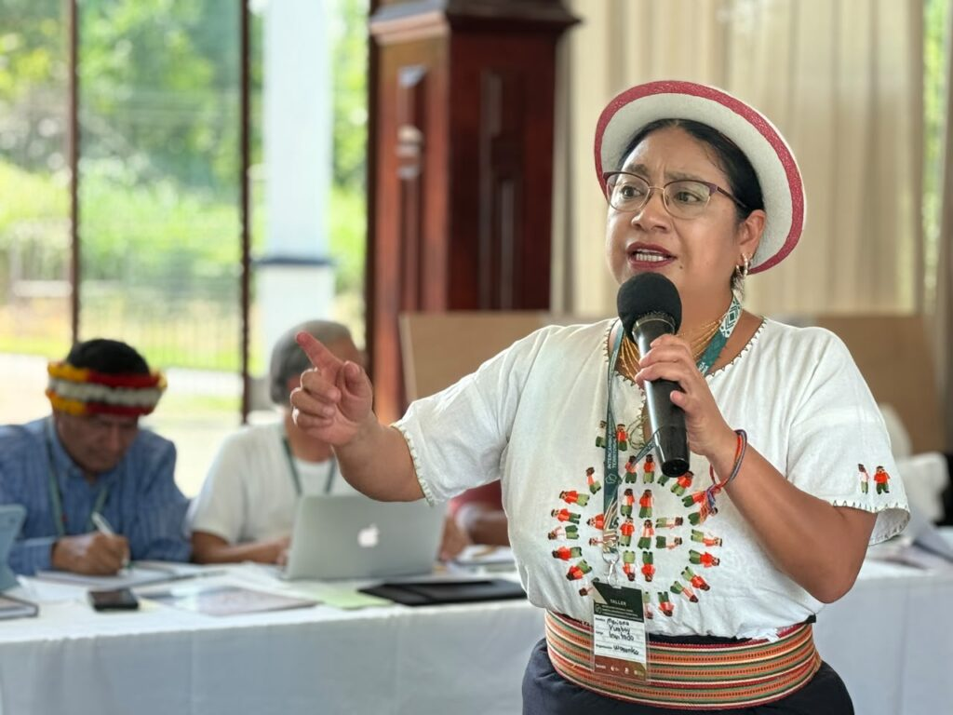La asambleísta ecuatoriana Mariana Yumbay en Territorios en Disputa. Durante el diálogo, representantes de los Pueblos Indígenas acercaron experiencias y propuestas sobre derechos humanos y actividades extractivas a la REDESCA. Foto. IWGIA

Minería ilegal, economías ilícitas y gobernanza territorial
La minería ilegal de oro no opera de manera aislada. En diferentes regiones de la Amazonía, la actividad se articula con redes de narcotráfico, tala ilegal, contrabando, tráfico de insumos y otras economías ilícitas. Esta convergencia puede traducirse en el control territorial por parte de grupos armados, amenazas a comunidades y autoridades indígenas, restricciones a la movilidad y, el debilitamiento de las capacidades estatales de prevención, fiscalización y protección.
El oro presenta características que facilitan su incorporación a circuitos comerciales aparentemente legales: tiene un alto valor por peso, puede ser fundido y mezclado con producción de origen lícito y circular mediante documentación irregular o a través de jurisdicciones con controles insuficientes. Por ello, la respuesta no puede limitarse al lugar de extracción. Requiere mecanismos efectivos de trazabilidad, cooperación transfronteriza y coordinación entre autoridades ambientales, aduaneras, financieras y judiciales. Asimismo, precisa de responsabilidades claras para los actores empresariales que participan en la cadena de suministro.
Los riesgos son especialmente graves para los Pueblos Indígenas en aislamiento voluntario y contacto inicial, ya que cualquier interferencia externa puede tener consecuencias irreversibles. Las afectaciones también alcanzan de manera diferenciada a mujeres, niñas, niños y adolescentes, comunidades afrodescendientes y tribales, y personas defensoras de derechos humanos y del ambiente. En contextos adversos, estas personas enfrentan amenazas, hostigamiento y violencia.
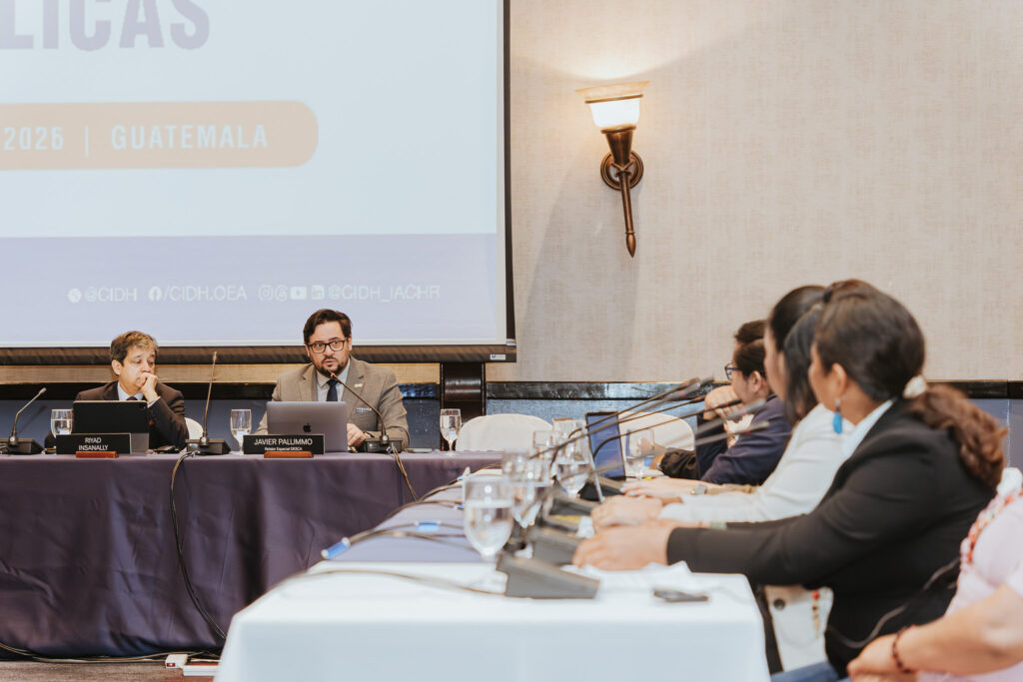Pueblos Indígenas y la sociedad civil denunciaron ante la CIDH los impactos de la minería ilegal de oro sobre los derechos humanos y los territorios. Audiencia regional en el marco del 195° Período de Sesiones. Foto: CIDH

Un informe pensado como herramienta
El desafío no termina con documentar el avance de la minería ilegal ni con identificar sus impactos. La cuestión central es cómo traducir los estándares de derechos humanos en respuestas capaces de proteger efectivamente los territorios, prevenir nuevas afectaciones y fortalecer la capacidad de los pueblos para participar en las decisiones que inciden sobre sus formas de vida.
El informe regional que prepara la REDESCA busca contribuir a ese objetivo mediante la sistematización de estándares y la formulación de recomendaciones para Estados, empresas y otros actores relevantes. Al mismo tiempo, su elaboración procura incorporar las experiencias, conocimientos y perspectivas de los Pueblos Indígenas y comunidades afectadas, no solo como fuentes de información, sino como actores indispensables para comprender el territorio y construir respuestas adecuadas.
Frente a una economía ilícita que atraviesa fronteras, cadenas comerciales y territorios, las respuestas también deberán ser coordinadas, preventivas y transfronterizas. El propósito es que los hallazgos y estándares del informe puedan convertirse en herramientas útiles para el diálogo, la promoción de derechos y la adopción de medidas que coloquen en el centro la protección de los derechos humanos, los bosques y el derecho de los pueblos a decidir sobre el presente y el futuro de sus territorios.
Las opiniones expresadas en este artículo son de carácter personal y no representan necesariamente la posición de la REDESCA, de la CIDH ni de la Organización de los Estados Americanos (OEA).

Javier Palummo Lantes es Relator Especial sobre Derechos Económicos, Sociales, Culturales y Ambientales de la Comisión Interamericana de Derechos Humanos (CIDH).

